Член общественного совета при управлении ветеринарии
Ростовской области

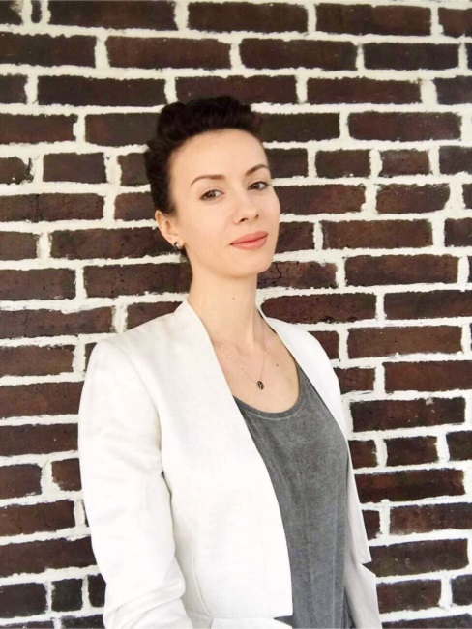
Моренец Алла Борисовна
родилась 3 ноября 1977 года в г. Первомайск Николаевской области, Украина.
Образование - высшее профессиональное.
- В 1997 году окончила с отличием ГОУ НПО "Профессиональное училище N 93" (ст. Мечетинская) по профессии "Ветеринарный фельдшер".
- В 2003 году окончила ГОУ ВПО Ростовский государственный экономический университет "РИНХ", присуждена квалификация экономист по специальности: "бухгалтерский учёт и аудит".
- Занимается индивидуальной трудовой деятельностью.
- В период с февраля 2014 года по январь 2016 года руководила Муниципальным казенным учреждением "Центр безнадзорных животных".
- С 2011 года – член исполнительного совета сообщества энтузиастов помощи бездомным животным "Добрые руки".
- С 2016 года – член попечительского совета АНЗО "Собачий патруль".

Телефон: 8 (961) 301 33 33
Адрес электронной почты: allabm@mail.ru

